Bijlage 6
Puntbestemmingen

Inzake aanbesteding
Regiotaxi Haaglanden
(tendernednr: 275640)

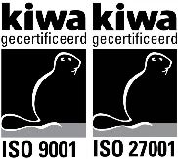
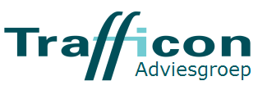

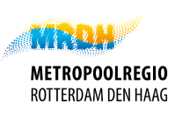

Georganiseerd door de gemeenten Delft, Den Haag, Leidschendam-Voorburg, Midden-Delfland, Pijnacker-Nootdorp, Rijswijk, Wassenaar, Westland en Zoetermeer alsmede de Metropoolregio Rotterdam Den Haag als aanbestedende dienst.
De opdracht is in samenspraak met de organisatie uitgevoerd door Trafficon Adviesgroep.
Inhoudsopgave
1 Puntbestemmingen 3

© Niets in deze uitgave mag worden verveelvoudigd en/of openbaar gemaakt door middel van druk, fotokopie, microfilm of op welke andere wijze dan ook, zonder voorafgaande schriftelijke toestemming van Trafficon. Gegevens uit dit document zijn uitsluitend bedoeld voor deze opdracht.

Puntbestemmingen
Hieronder worden per gemeente de huidige puntbestemmingen weergegeven. Deze zijn op individueel niveau aan Wmo-pashouders toegekend.
Puntbestemmingen
Gemeente | Beschrijving | Adres
Delft | n.v.t.
Den Haag | n.v.t.
Leidschendam Voorburg | n.v.t.
Midden Delfland | Erasmus Medisch centrum Rotterdam | Doctor Molewaterplein 40 3015 GD Rotterdam
Pijnacker Nootdorp | n.v.t.
Rijswijk | n.v.t.
Wassenaar | Alrijne Ziekenhuis Leiden | Houtlaan 55 2334 CK Leiden
Westland | Erasmus Medisch centrum Rotterdam | Doctor Molewaterplein 40 3015 GD Rotterdam
Zoetermeer | Groene Hart Ziekenhuis Gouda | Bleulandweg 10 2803 HH Gouda
 | S Heerlen Loo | Dolfijnlaan 5 05 2201 HD Noordwijk

